5ème  NOM : | Fiche d’aide à la correction de l’évaluation n°1 de Maths

 |  |  |  | Note globale : / 20
Présentation (orthographe, mots mal recopiés, références ex et questions, calculs de départ, résultats soulignés…)
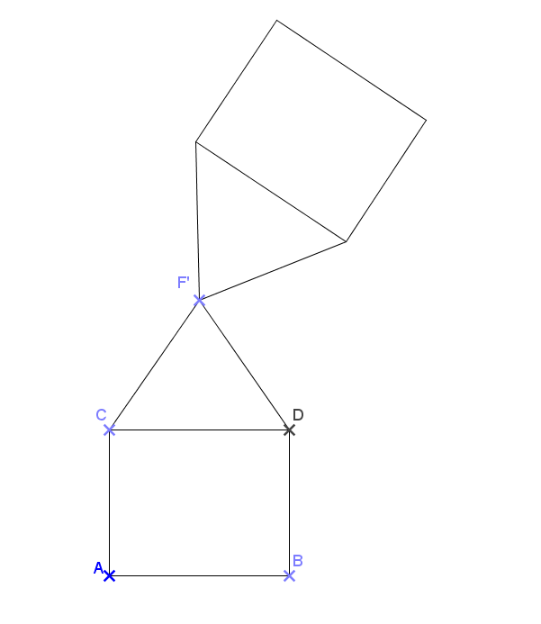  Ex 1  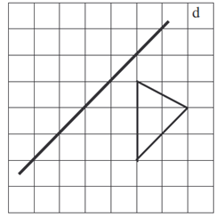 |  |  |  | 2 x 1pt  / 2
Ex 2  (d) est la médiatrice du segment [AA’].   |  |  |  | 1,5pts  1pt construction  0,5pt cdg  / 3
Ex 3  1)2)4)  3) On sait que C appartient à la médiatrice de [AO].  Or, si un point appartient à la médiatrice d’un segment alors il est à égale distance des extrémités de ce segment.  Donc AOC est un triangle isocèle en C. |  |  |  | 1) 0,5pt  2) 1pt : médiatrice + 0,5pt : C  3) 2pts  4) 1 pt  / 5
Ex 4  A = 22 – 9 – 4  A = 13 – 4  A = 9 | B = 7 × 8 : 2  B = 56 : 2  B = 28 |  | C = 22 – 3 × 6 + 5  C = 22 – 18 + 5  C = 4 + 5  C = 9 | - 0,5 pt par erreur calcul et par erreur de priorité  / 5
D = 15 : 3 + 2 × 5 – 4  D = 5 + 10 – 4  D = 15 – 4  D = 11 |  | E = 1600 : 16 × 3 + 43  E = 100 × 3 + 43  E = 300 + 43  E = 343 |  | - 0,5 pt par erreur calcul et par erreur de priorité  / 5
Ex 5  1) Ce groupe compte plus de 20 personnes, on peut appliquer le tarif de groupes.  Calcul le prix payé par les adultes :  4 × 10 + 16 × 10 = 40 + 160 = 200  Calcul le prix payé par les moins de 10 ans :  9 × 5 = 45  Calcul du coût total :  200 + 45 = 245  Cette animation coûte 245 euros à ce groupe de personnes.  2) 4 × 10 + 16 × 10 + 9 × 5 |  |  |  | 1) 1pt phrases introduisant chaque calcul  1pt phrase réponse avec unité  4×0,5pt calculs  2) 1pt  / 5

